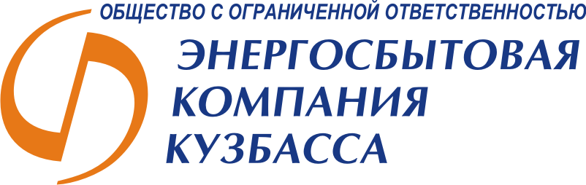
Россия, 650066,
г. Кемерово, пр-т Октябрьский, 53/2,
e-mail: eskk@sdsenergo.ru, сайт: www.eskk.ru, эскк.рф
контактный центр: тел.: (3842) 555-000 (многоканальный)

Положение
о проведении акции
«Платить легко, выигрывать просто»
2014 года



г. Кемерово

СОДЕРЖАНИЕ

№ раздела | Наименование раздела | Страница
1 | Общие положения | 2
2 | Цели и задачи | 2
3 | Сроки проведения | 2
4 | Участники | 2
5 | Ответственные за проведение | 3
6 | Подведение итогов | 3
7 | Порядок поощрения победителей | 3
8 | Координаты | 3

1.
- ОБЩЕЕ ПОЛОЖЕНИЕ
Настоящее положение определяет порядок и условия проведения Акции «В лучшем свете» (далее – «Акция») среди абонентов ООО «ЭСКК» (далее - «Общество»).
- ЦЕЛИ И ЗАДАЧИ
Поощрение добросовестных потребителей электроэнергии;
Внедрение банковского сервиса «АВТОПЛАТЕЖ»;
Стимулирование граждан к повышению платежной дисциплины;
Повышение конкурентной привлекательности Общества;
Поддержание надежного положительного имиджа Общества;
Сокращение задолженности абонентов Общества.
- СРОКИ ПРОВЕДЕНИЯ
Акция проводится с 1 октября 2014 года по 12 декабря 2014 года;
Подведение итогов Акции – 18 декабря 2014 года в г. Кемерово (СК «Арена»).
- ПОРЯДОК УЧАСТИЯ
1. Участие в акции «Платить легко, выигрывать просто» принимают граждане-потребители, являющиеся абонентами ООО «ЭСКК», заключившие письменный или публичный договор электроснабжения не позднее 1 июля 2014 года, подключившие услугу «Автоплатеж», совершившие оплату за электроэнергию, воспользовавшись данной услугой до 12 декабря 2014 года,* в том числе не имеющие задолженности за электроэнергию по октябрь 2014г. включительно.
*при условии: платежи должны быть не менее выставленного счета за электроэнергию,
списание должно производиться ежемесячно, с момента подключения услуги.
2. Обязательное условие проведения Акции – личное присутствие Абонента, совершившего платеж или его доверенного лица (при себе иметь документы, удостоверяющие личность доверенного лица и Абонента).
3. Время и место проведения Акции: 18 декабря 2014 года
Регистрация участников в 11.30. Подведение итогов Акции в 12.00
по адресу: г. Кемерово, ул. Гагарина, 124, СК «Арена»
2.

- ОТВЕТСТВЕННЫЕ ЗА ПРОВЕДЕНИЕ
Ответственность за организацию и проведение акции возлагается на начальника управления по работе с гражданами-потребителями.
Ответственность за своевременную подачу данных для подведения итогов акции несет начальник клиентского отдела г. Кемерово.

- ПОДВЕДЕНИЕ ИТОГОВ
Список претендентов на победу в г. Кемерово предоставляет начальник клиентского отдела.
Победители акции определяются путем случайного выбора. В случае отсутствия победителя на розыгрыше призов, приз разыгрывается повторно до момента выявления победителя на месте проведения розыгрыша призов.

- ПОРЯДОК ПООЩРЕНИЯ ПОБЕДИТЕЛЕЙ
Вручение подарков победителям проходит на торжественной церемонии подведения итогов при обязательном присутствии победителя, либо уполномоченного представителя.
Акция проводится за счет расходов Общества, не учитываемых при расчете налогооблагаемой прибыли.
Результаты проведения акции «Платить легко, выигрывать просто» являются окончательными и не подлежат пересмотру.

- КООРДИНАТЫ
ООО «ЭСКК»
г. Кемерово, 650066, пр. Октябрьский, д.53/2.
тел.: (3842) 555-000
e-mail: eskk@sdsenergo.ru

3.

